Тема: «Съедобные и несъедобные грибы. Ядовитые и несъедобные двойники шляпочных грибов». 2 класс
Разработала учитель начальных классов
филиала МБОУ «Горельская СОШ» в селе Солдатская Духовка: Панкова Т.А. 18.01.2012г.
Цели и задачи урока:
- познакомить обучающихся с представителями съедобных и несъедобных грибов, их ядовитыми двойниками;
- выяснить роль грибов в природе;
- учить бережно относиться к природе;
- развивать мышление, наблюдательность.
Оборудование: учебник Федотовой О.Н, Трафимовой Г.В., Трафимова С.А. «Окружающий мир», рабочая тетрадь Федотовой О.Н, Трафимовой Г.В., Трафимова С.А. «Окружающий мир, карточки с вопросами, запись «Звуки природы», компьютер, презентация «В царстве грибов».

Ход урока
1. Организационный момент.
С виду он похож на зонтик,
Только меньше во сто крат.
Коль гроза на горизонте,
Он бывает очень рад.
Если дождик и тепло,
Он считает- повезло. (гриб)
2. Актуализация знаний.
- Что же такое грибы? (особое царство)
- Что мы знаем о грибах? (карточка №1- вопросы)
1. Какие виды грибов мы знаем?
2. Из каких частей состоит гриб?
3. Что такое грибница?
4. Для чего она служит?
5. Для каких целей используют плодовое тело?
6. Почему многие грибы тесно связаны с деревьями?
Учитель: Мы с вами уже многое узнали об этом удивительном царстве.
А сейчас давайте с вами отправимся в необычное путешествие. Закройте глаза , послушайте музыку и представьте, где вы очутились. (Ответы детей: в лесу)
3. Возникновение проблемной ситуации.
А что обычно делают в лесу? (собирают ягоды, грибы)
Вот и мы с вами оказались на чудесной полянке, где очень много грибов. Наша задача – вернуться домой с полными корзинками. Все ли грибы мы будем собирать? (ответы детей) Почему не все? В чём причина? Почему не все грибы можно есть?(т.к. есть съедобные грибы, и есть несъедобные) А какие грибы можно употреблять в пищу?Назовите те, которые вы знаете.
4. Сообщение темы урока.
Молодцы, ребята! Вы уже знаете, что есть грибы съедобные, а есть несъедобные.
Знаете некоторых представителей съедобных грибов. Но, ребята,это не все грибы.
Об остальных съедобных грибах мы с вами поговорим на сегодняшнем уроке и об ядовитых их двойниках.
5. Открытие нового знания.
Слайд 1- 2.
Грибы- удивительнейшие из живых существ, населяющих нашу планету.Учёные выделяют их в особое царство живой природы. Существует 120000 разновидностей грибов. В нашей стране встречается около 300 видов съедобных грибов.
Несмотря на сравнительно небольшой видовой состав, это царство включает в себя наиболее поразительные формы. Среди них есть съедобные и смертельно ядовитые грибы, мясистые «цветы», микроскопическая плесень, паразиты и хищники.
Некоторые грибы могут достигать больших размеров. Например, плодовое тело
дождевиков иногда имеет вес до 5 кг. Дрожжевые грибки видны только под микроскопом.
Грибы растут повсюду, но чаще всего на земле, лесной подстилке, на гниющей или живой древесине. Реже они встречаются на мусорной или навозной кучах и на месте пожарищ.Для роста грибов нужна соответствующая температура и влажность. Наблюдения показывает, что гриб хорошо растет при безветренной тихой погоде, свет для них не так важен.
Тело грибов или грибниц, находясь в почве или в другой питательной среде, разрастается во всех направлениях. Продолжительность жизни грибов различна от одного года до нескольких десятилетий.
Человек использует полезные свойства грибов в различных областях промышленности. В пищевой промышленности используют дрожжевые грибки и плесени. В медицине из некоторых грибов изготовляют антибиотики.
Человек с незапамятных времен начал собирать грибы, что приносит ему удовольствие и радость. А также доставляет ему на стол вкусный и питательный продукт.
Рассмотрим некоторые съедобные грибы, которые мы можем собирать и класть в свою корзину. Слайд 3.
(Показ презентации, сопровождающийся рассказом учителя, сообщениями детей) Слайды 4-12.
При сборе грибов необходимо быть очень внимательными, чтобы к вам не пробрался гриб - двойник.
Давайте посмотрим на ядовитые двойники шляпочных грибов.
Слайды 13-16. (Учитель рассказывает о ядовитых двойниках)
- Мухомор красный
- Бледная поганка (рассказ ученика)
- Желчный гриб
Слайд 17. Ребята, а что это за гриб? (Свинушка)
Свинушки не советуют собирать. Они поглощают много вредных веществ из окружающей среды и накапливают их
6. Работа с учебником. Белый гриб - боровик, помимо желчного гриба имеет ещё одного вредного двойника. Это сатанинский гриб.
О нём вы прочитаете в учебнике на стр. 114
- В чём состоит главное отличие сатанинского гриба от съедобного боровика? (Яркая краснота сатанинского гриба. На срезе мякоть сначала краснеет, а потом синеет. У боровика мякоть остаётся белой.)
7. Первичное закрепление.
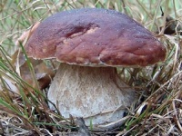
А сейчас мы выясним, как же вы усвоили, какие бывают грибы.
Отгадаем загадки.
1.Царь грибов на толстой ножке.
Самый лучший для лукошка.
Он головку держит смело,
Потому что гриб он (белый)

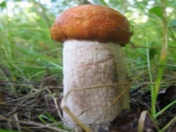
2.Я родился в день дождливый
Под осиной молодой,
Круглый, гладенький, красивый,
С ножкой толстой и прямой… (подосиновик)

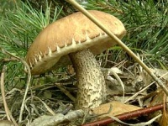
3.Не спорю – не белый,
Я, братцы, попроще.
Расту я обычно
В берёзовой роще.(подберёзовик)

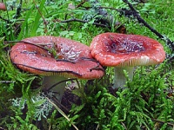
4.Вдоль лесных дорожек
Много белых ножек,
В шляпках разноцветных,
Издали заметных.
Собирай, не мешкай,
Я ведь…(сыроежка)

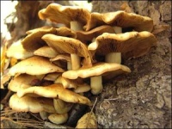
5. Что за ребятки на пеньках,
Столпились тесной кучкой?
И держат зонтики в руках,
Застегнутые тучкой (опята)

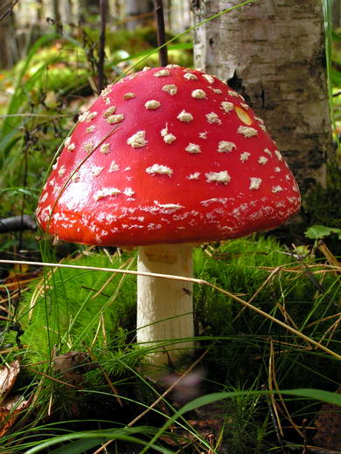
6. А я очень важный,
На беленькой ножке.
Я с красною шляпкой,
На шляпке – горошки. (мухомор)

7. Шустрые ребятки
Натянули шляпки,
Шляпки на подкладке,
Скользкие да гладкие.(масленок)
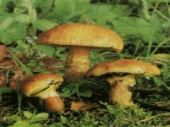

8. Самостоятельная работа.
- Работа в рабочей тетради (стр.46, задание 64-65)
Задание 64. Прочитай названия растений и грибов. Отметь те из них, которые размножаются спорами. Подчеркни названия грибов.
Задание 65.Рассмотри схему шляпочного гриба. Напиши названия частей гриба.
Карточка 2 .
1 вариант. Выбери и подчеркни съедобные грибы.
2 вариант. Подчеркни в паре. Съедобный гриб – и его двойник.
Подосиновик, ложноопёнок, маслёнок, желчный гриб, подберёзовик, опёнок мухомор, сыроежка, волнушка, бледная поганка, рыжик, груздь, сморчок, сатанинский гриб, свинушка, боровик, шампиньон.
9. Самоконтроль по эталону. Самооценивание.(Учитель называет правильные ответы.Обучающиеся самостоятельно проверяют и оценивают свою работу. Все справились с заданиями? Что запомнили? Над чем ещё предстоит работать?)
10. Рефлексия.
Какую задачу мы с вами ставили? (Собрать корзину с грибами)
Удалось нам это сделать? (ответы детей)
Не пробрался ли к нам гриб- двойник? (ответы детей)
Я вижу, ребята, вам можно смело отправляться в лес за грибами, ну, разумеется, вместе с взрослыми. Давайте с вами скажем, какое самое главное правило грибника? (Собирайте только те грибы, которые вам хорошо известны-Слайд 18) Об остальных правилах сбора грибов мы поговорим на следующем уроке.
Урок окончен. До свидания!

